鼻的应用解剖生理
鼻的应用解剖
鼻由外鼻、鼻腔和鼻窦三部分构成。
- 外鼻
外鼻位于面部中央，由骨和软骨构成。外鼻呈三棱锥体状，前棱最高部为鼻根，向下一次为鼻梁及鼻尖，鼻梁两侧为鼻背，鼻尖两侧为鼻翼。该三棱锥体的底部即鼻底，鼻底上有前鼻孔，两前鼻孔间是鼻小柱。鼻翼向外下与面颊交接处有一浅沟，即鼻唇沟上。（见图一）
鼻尖、鼻翼及鼻前庭皮肤富有皮脂腺、汗腺和毛囊，为鼻疥、痤疮、酒糟鼻的好发部位。外鼻的静脉主要经内毗静脉和面静脉汇入颈内静脉，内毗静脉又可经眼上、下静脉与海绵窦相连通。面部静脉无瓣膜，血液可双向流动，所以当挤压鼻或上唇疖肿时，有引起海绵窦血栓性静脉炎的危险。临床上将鼻根部与上唇三角形区域称为“危险三角区”。
外鼻的运动神经为面神经，感觉神经主要是三叉神经第一支（眼神经）和第二支（上颌神经）的一些分支。
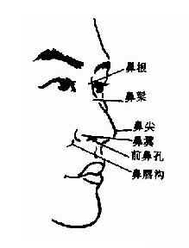图一外鼻
- 鼻腔
鼻腔被鼻中隔分成左右两侧，每侧鼻腔又分为鼻前庭和固有鼻腔。
1.鼻前庭 位于鼻腔前部，由皮肤覆盖，其特征是皮肤长有鼻毛，并富含皮脂腺和汗腺，故易患疖肿。由于缺乏皮下组织，皮肤与软骨膜紧密联合，一旦发生疖肿，疼痛剧烈。
2.固有鼻腔 简称鼻腔，前界为鼻内孔，后界为后鼻孔。鼻前庭皮肤与固有鼻腔黏膜移行处称鼻阈。鼻腔分为内、外侧和顶、底四壁。
（1）内侧壁：即鼻中隔主要由鼻中隔软骨和筛骨正中板构成。鼻中隔前下部的黏膜内动脉血管丰富，密集成网，此处称为利特尔区，又称易出血区，是鼻出血的好发部位。（见图二）
（2）外侧壁 主要由筛骨及上颌骨的内侧壁组成。从下向上有三个呈阶梯状排列的长条骨片，依次称为下、中、上鼻甲。各鼻甲的外下方均有一裂隙样空间，对应地依次称为下、中、上鼻道。（见图三）
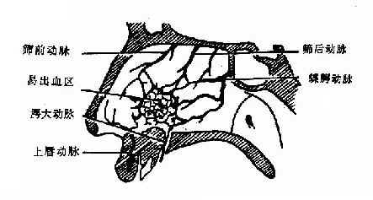图二鼻中隔动脉
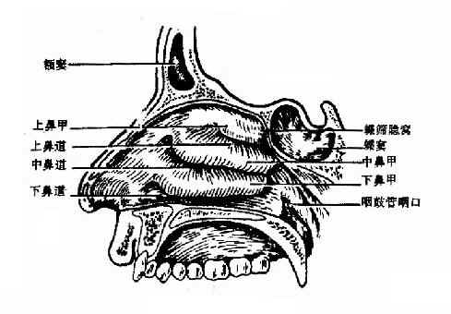图三鼻腔外侧壁
1）下鼻甲及下鼻道 下鼻甲是位置最靠前、最大的鼻甲，其前端接近鼻阈，后端距咽鼓管咽口1～1.5cm。下鼻甲肿胀或肥厚时可引起鼻塞，也可影响咽鼓管功能出现耳聋、耳鸣等耳部症状。下鼻道前上方有鼻泪管的开口。下鼻道外侧壁前端近下鼻甲附着处骨质最薄，是上颌窦最佳穿刺部位。
2）中鼻甲及中鼻道 中鼻甲属筛骨的一部分，为筛窦内侧壁的标志，附着于筛窦顶壁和筛骨水平板的连接处。中鼻道有两个隆起，前下者呈弧形峪状隆起，称钩突，其后上者称筛泡，属筛窦结构，内含1～4个气房。两个突起之间有一半月形裂隙，名半月裂孔，此孔向前下扩大和外上扩大呈漏斗状，名筛漏斗，额窦、前组筛窦及上颌窦均开口于此。中鼻甲、中鼻道及其附近的区域统称为窦口鼻道复合体，中鼻甲、钩突和筛泡亦是内镜筛窦手术的手术标志和进路。（见图四）
3)上鼻甲和上鼻道 上鼻甲是三个鼻甲中最小的一个，亦属筛骨结构，位于鼻腔外侧壁上后部位，前鼻镜检查一般窥不到上鼻甲。上鼻甲后端的后上方有蝶筛隐窝，是蝶窦开后所在。后组筛窦则开口于上鼻道。
（3）顶壁 呈弯隆状。前段倾斜上升，为鼻骨和额骨鼻突构成；后端倾斜向下，即蝶窦前壁；中段水平，即为分隔颅前窝的筛骨水平板，属颅前窝底的一部分，板上多孔（筛孔），故又名筛板，容嗅区黏膜的嗅丝通过抵达颅内，筛板菲薄而脆，较易因外伤或手术误伤导致脑脊液鼻漏或鼻源性颅内并发症。
（4）底壁 即硬腭的鼻腔面，与口腔相隔。前3/4由上颌骨腭突构成，后1/4由腭骨水平部构成。
（三）鼻窦
鼻窦是围绕鼻腔、位于某些颅骨内的含气空腔。一般左右成对，共4对。依其所在颅骨命名，分别为上颌窦、筛窦、额窦和蝶窦。依照窦口引流的位置和方向以及各个鼻窦的位置，将鼻窦分为前后两组：前组鼻窦包括上颌窦、前组筛窦和额窦。分别开口于中鼻道，后组鼻窦包括后组筛窦和蝶窦，前者开口于上鼻道，后者开口位于蝶筛隐窝。
1.上颌窦 位于上颌骨内，为鼻窦中最大者。共有5壁：前壁即尖齿窝，较薄；后外壁与翼腭窝和颞下窝毗邻，近翼内肌，故上颌窦恶性肿瘤易破坏此壁，此肌受累可致张口受限；上壁构成眼眶底壁内侧部，故上颌窦疾病和眶内疾病可相互影响；底壁即牙槽突，常低于鼻腔底，与第二双尖牙和第一、二磨牙关系密切，故牙根感染有时可以引起牙源性上颌窦炎；内侧壁即鼻腔外的鼻下部，中鼻道有窦口与此壁后上部相通，因窦口位置较高，不易引流，故易感染成上颌窦炎。眶下缘下方有一眶下孔，眶下神经及血管通过此孔。
2.筛窦 又称筛迷路，形似蜂窝状结构，介于鼻腔和眼眶之间，为四组鼻窦中解剖关系最复杂、自身变异最多、与毗邻器官联系最密切的解剖结构。筛窦气房视其发育程度不同而异，从4～17个到18～30个不等。筛窦被中鼻甲基板分为前组筛窦和后组筛窦，前组筛窦开口引流于中鼻道，后组筛窦开口引流于上鼻道。其外侧壁即眼眶内侧壁，菲薄如纸，称纸样板，因此，筛窦病变、外伤及手术可破坏此壁造成颅内并发症。
3.额窦 位于额骨鳞部之下和眶部之上。前壁为额骨外骨板，较坚厚，含骨髓，炎症或外伤可致骨髓炎。后壁较薄，毗邻枕骨斜坡，且有导静脉和骨裂隙，故额窦感染可侵入颅内。底壁即为眼眶顶壁和前组筛窦之顶壁，此壁甚薄，炎症时有明显压痛。额窦囊肿亦可破坏此处侵入眶内。底壁内下方有额窦开口，经鼻额管引流到中鼻道前端。
4.蝶窦 位于蝶骨体内。外侧壁与颅中窝、海绵窦、颈内动脉和视神经管毗邻。气化较好的蝶窦，此壁菲薄甚至缺损，使上述结构裸露于窦腔内，手术不慎将出现失明及大出血。顶壁上方为颅中窝的底，呈鞍型，称为蝶鞍。前壁参与构成鼻腔顶的后端和筛窦的后壁（蝶筛板），有蝶窦自然开口。下壁即后鼻孔上缘和鼻咽顶，翼管神经孔位于下壁外侧的翼突根部。
鼻的生理
- 鼻腔的生理功能
- 呼吸功能
（1）清洁作用：正常人鼻毛及其运动方向（朝向前外）可以过滤吸入气流中的颗粒状物，并使异物难进易出。鼻毛可阻挡空气中的较大尘粒，黏膜表面的粘液毯能粘附小的尘埃和微生物，借纤毛运动送入咽部吐出或咽下，纤毛运动是维持鼻腔正常生理功能的重要机制。鼻腔分泌的酸性粘液及溶菌酶可抑制和溶解微生物。
（2）温度调节作用：吸入的空气通过鼻腔时，依赖鼻腔黏膜血管（主要是海绵窦）的舒缩作用，使吸入鼻腔的气流保持相对恒定的温度。空气经过鼻腔到达咽部时，可被调节至32～34℃.
（3）湿度调节作用：鼻粘膜中的分泌性上皮（如杯状上皮）的分泌物、各种腺体（如粘液腺、浆液腺、嗅腺等）的分泌物以及毛细血管的渗出维持鼻腔的湿度，鼻粘膜每昼夜分泌1000ml左右的渗出液，用以提高吸入空气的湿度，有利于肺泡的气体交换和维持呼吸道黏膜的正常纤毛运动。
2.嗅觉功能 嗅觉功能主要依赖嗅区黏膜及其中的嗅细胞。嗅觉起着识别、报警、增进食欲、影响情绪等作用。吸入鼻腔内含有气味的微粒到达嗅区黏膜，刺激嗅细胞产生神经冲动，经嗅神经通路传至嗅觉中枢而感知嗅觉。
3.共鸣作用 鼻腔在发音时起共鸣作用。鼻塞时出现闭塞性鼻音，鼻咽腔闭合不全或不能关闭时可出现开放性鼻音。
（二）鼻窦的生理功能
一般认为鼻窦对鼻腔的共鸣作用有辅助作用，并可减轻头颅重量，缓冲外来冲击力，对重要器官有一定保护作用。

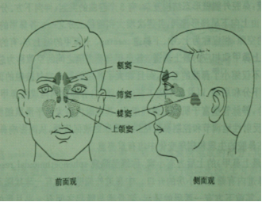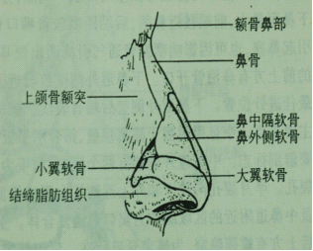 鼻的解剖与生理
鼻腔解剖（一）：鼻前庭、鼻毛、皮脂腺汗腺、易发疖肿
鼻腔解剖（二）固有鼻腔：内侧壁——鼻中隔、外侧壁——结构复杂：鼻甲、鼻道、鼻窦开口、顶壁——筛板 前颅底、底壁——与口腔相隔
鼻腔解剖—内侧壁：内侧壁——鼻中隔、软骨、骨、黏膜、动脉、利特尔动脉丛 — 鼻出血好发部位
鼻腔解剖—外侧壁
鼻甲：外下至内上方阶梯状排列—下、中、上鼻甲
鼻道：鼻甲与外壁间隙—下、中、上鼻道，中鼻甲游离缘为界 — 总鼻道、嗅沟
鼻腔解剖—外侧壁
鼻后侧静脉丛——下鼻道外壁后端，鼻腔后部出血的主要来源
鼻泪管开口——下鼻道前上部、鼻窦开口
鼻腔外壁—中鼻道
钩突、筛泡、半月裂、筛漏斗
鼻腔解剖—顶壁和底壁
顶壁：筛骨水平板—菲薄多孔，嗅神经穿入前颅底、底壁：上颌骨、腭骨与口腔相隔
鼻窦解剖
鼻窦——鼻腔周围颅骨内的含气空腔，共四对
依所在颅骨命名：上颌窦、筛窦、额窦、蝶窦
鼻窦解剖—上颌窦：位于上颌骨内、五个壁
前壁、后外壁—翼腭窝、颞下窝、咬肌、内壁—鼻腔外壁下部，有上颌窦开口
上壁—眶底、下壁—牙槽突，牙根感染可致上颌窦炎

鼻窦解剖—筛窦
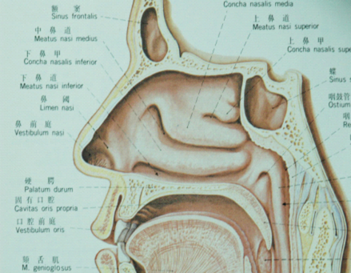
位于鼻腔外壁上部、蜂窝状
外壁—眼眶内壁称纸样板
顶壁—与前颅底相隔
开口
分组—中鼻甲基板
前组—中鼻道
后组—上鼻道
鼻窦解剖—额窦
位于额骨下部
后壁—邻额叶
下壁—额窦开口引流至中鼻道
鼻窦解剖—蝶窦
位于蝶骨体内
外壁—海绵窦、颈内动脉、视神经
顶壁—蝶鞍底、脑垂体
前壁—蝶窦开口
下壁
鼻腔的生理功能
1清洁作用—鼻毛阻挡、黏液毯粘附杀菌、喷嚏
2温度调节作用—黏膜血供丰富 32~34℃
3湿度调节作用—分泌液 1000ml
4嗅觉功能
5共鸣作用
鼻窦的生理功能
尚无定论
辅助呼吸、共鸣
减轻头重、缓冲保护
三鼻甲、四鼻窦、五功能
鼻甲：上、中、下鼻甲；上、中、下鼻道、总鼻道、嗅沟
鼻窦：额窦、筛窦、上颌窦、蝶窦、窦口鼻道复合体
五功能（鼻腔功能）清洁作用、温度调节作用、湿度调节作用、嗅觉功能、共鸣作用

